ISIMA 1 2018-2019 – TP3 de Structures de données - langage C

Gestion d’un dictionnaire arborescent (3 séances) - On représente un dictionnaire (un ensemble de mots) par une information arborescente (représentée par lien vertical et lien horizontal chainés) telle que :
- chaque point est une lettre,
- une lettre ne figure qu’une seule fois dans la liste des successeurs d’un nœud,
- les lettres appartenant à une même liste chaînée par le lien horizontal sont ordonnées par ordre alphabétique,
- si un point est une majuscule, la suite de lettres depuis une racine jusqu’à ce point est un mot,
- si un mot est dans le dictionnaire, il existe un chemin depuis une racine jusqu’à une lettre en majuscule dont les valeurs des points forment ce mot.
EXEMPLE (ne constitue pas un jeu d’essai pertinent) :
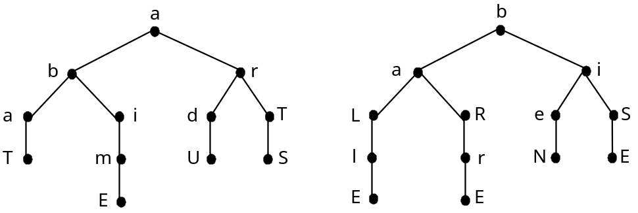
1) Réaliser le sous-programme d’insertion d’un mot dans le dictionnaire. Le traitement est sans effet si le mot est déjà présent dans le dictionnaire. Ce sous-programme doit permettre de construire un dictionnaire et il doit donc prendre en compte l’arbre vide. Les mots à insérer sont placés dans un fichier texte non trié.

Important : la fonction de recherche doit être séparée de l’insertion proprement dite et elle doit obligatoirement retourner l’adresse du pointeur (lien vertical ou lien horizontal) à modifier pour réaliser l’insertion. L’insertion place la majuscule en fin de mot.

2) Réaliser le sous-programme d’Affichage des mots du dictionnaire dans l’ordre alphabétique.

3) Réaliser le sous-programme de Recherche dans le dictionnaire de tous les mots qui commencent par un motif donné. La fonction de recherche écrite en 1) et la procédure d’affichage de la question 2) seront réutilisées.
Rq : Tous les programmes seront itératifs
Ecrire et faire vérifier les algorithmes de principe avant de programmer.

Le dossier à rendre contiendra :
Présentation générale
- une description de l’objet du TP (de 3 à 5 lignes),
- une description et un schéma de la structure de données et des fichiers de données utilisés,
- l’organisation du code source (dans quel fichier source sont les fonctions).
Détail de chaque fonction (programme principal compris)
- les algorithmes de principe (en entête de fonction),
- le lexique des notations (paramètres et variables locales en entête de fonction)
- les programmes commentés (respecter le guide de style),
Compte rendu d’exécution
- le make file
- des jeux de test complets (données en entrée et résultats obtenus par copie d’écran et de fichier), tous les cas particuliers seront testés (en faire la liste).
Dossier à rendre pour la semaine du 27 mai. Le TP sera noté sur le contenu du dossier, la qualité et la modularité du code et la complétude des jeux de test.

